КОНСПЕКТ СОВМЕСТНОГО МЕРОПРИЯТИЯ
НА ТЕМУ:
«ПРИКЛЮЧЕНИЕ БУРАТИНО В БОЛЬШОМ ГОРОДЕ»

(с использованием здоровьесберегающих технологий)

Санкт-Петербург
2009 г.

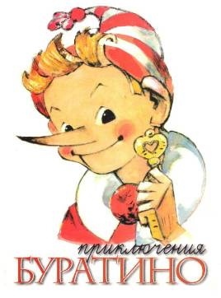

Задачи: закрепить понятия «грунтовая дорога», «шоссе», знание знаков дорожного движения и деление их на группы. Развивать внимание, наблюдательность, умение делать самостоятельные умозаключения. Воспитывать культуру поведения на дорогах, чувства самосохранения, сопереживания, коллективизма.

Методические приёмы: художественное слово; дидактические игры «Собери знак», «Что лишнее»; словесная игра «Разрешается - запрещается»; работа с картой-схемой; вопросы к детям; наглядность; проблемная ситуация; сюрпризный момент.

Словарная работа: грунтовая дорога, шоссе, регулировщик, информационные знаки, знаки сервиса, запрещающие, разрешающие, жезл, броня.

Предварительная работа: занятия по Правилам дорожного движения; дидактические игры; анализ конкретных дорожных ситуаций; разучивание стихов; рассматривание иллюстраций на тему «Транспорт»; загадывание загадок.
Ход занятия.
Звучит музыка из сказки «Приключения Буратино, или Золотой ключик».
Слайд 1.

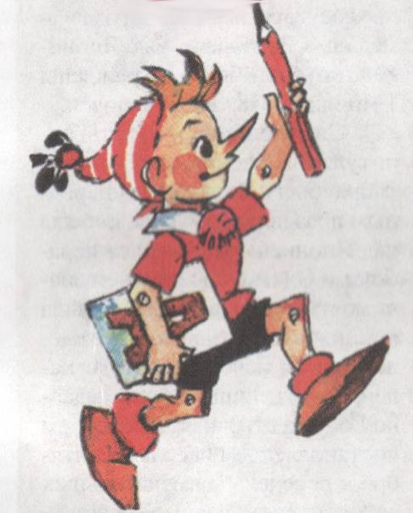

В этой сказке нет подсказки,
Сами мы должны решить:
Стоит нам или не стоит
Правила дорог учить.

Как-то раз бежал вприпрыжку
В деревянных башмаках
Глупый, маленький мальчишка
С толстой книжкою в руках.

Слайд 2.

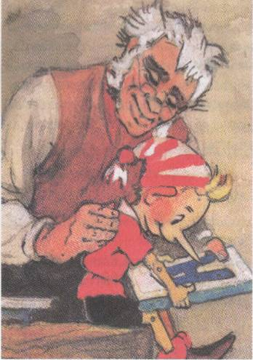

Ночью тёмной Папа Карло
Буратино смастерил
И о правилах движенья
В назиданье говорил.

Папа Карло:
Дам тебе я, милый сын,
Азбуку волшебную.
Ты её не потеряй,
Терпеливо изучай.

(Папа Карло вручает Буратино азбуку с Правилами дорожного движения.)

Для тебя открыты двери
В школу пешеходов,
В мир кипящих городов,
Знаков, светофоров,
Где троллейбусы, трамваи,
Где машины мчатся в ряд,
Где на каждом перекрёстке
Нам опасности грозят.
Слайд 3.

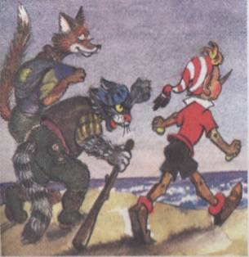

Воспитатель:
Буратино восхитился,
В путь-дорогу снарядился,
Поспешил и за углом
Встретился с лисой, котом.

Кот:
Ты куда, дружок, идёшь?
Что под мышкою несёшь?

(Увидели азбуку, решили ею завладеть.)
Воспитатель:
И состроив хитрый план,
Они решились на обман.

Лиса:
Посмотри, дружок, сюда:
Здесь волшебная страна.
Карта путь покажет к ней,
Забирай её скорей!
Книжку можешь нам отдать,
И зачем её читать?
Лишь в страну ты попадёшь,
Счастье там своё найдёшь,
Без ученья и без муки
Одолеешь все науки.

(Лиса и Кот дают Вуратино карту, забирают у него азбуку. Они исчезают. Вуратино смотрит в карту-схему.)

Слайд 4.

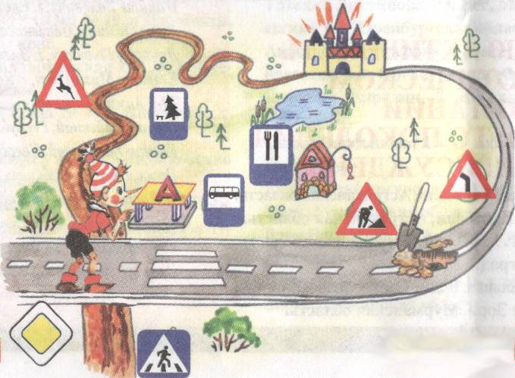

Буратино:
Так - дорога здесь прямая,
Ничего не понимаю!
Перекрёсток, вот тупик.
Может, лесом напрямик?

Воспитатель:
Ребята, давайте поможем Буратино разобраться в карте-схеме. Посмотрите, какие дороги здесь нарисованы? Как называются? По какой дороге Буратино доберётся быстрее до волшебной страны?

Буратино:
По шоссейной путь не близок,
По грунтовой - тяжело.
Напрямик - оно быстрей.
Может, встречу я друзей.

Слайд 5.

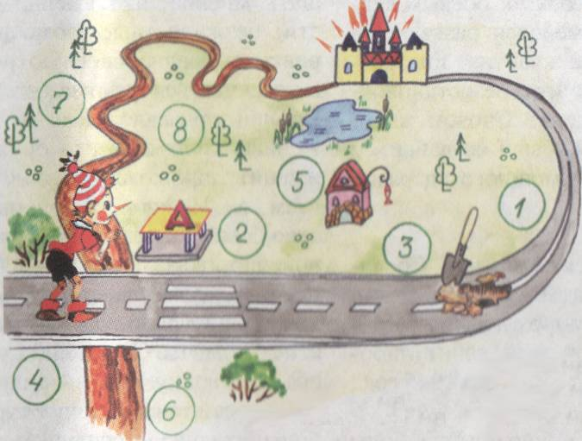

(Исчезли знаки на карте-схеме).

Воспитатель:
Посмотрите, ребята, что случилось? Знаки куда-то все пропали.

(Буратино бежит по лесной дорожке, навстречу ему Мальвина, держится за голову.)

Слайд 6.

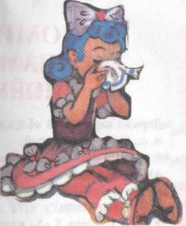

Воспитатель:
Ребята, азбука попала в недобрые руки и из-за этого исчезли все знаки, начались беспорядки, так как люди волшебной страны забыли все Правила дорожного движения.
Воспитатель:
Ты напрасно не печалься,
Грустных слов не говори
А о правилах движенья
Лучше у ребят спроси.

Давайте поиграем в игру «Запрещается - разрешается».

Мальвина:
Чтобы жить, не зная огорчений,
Чтобы бегать, плавать и играть,
Ты должен правила движенья
Всегда и всюду выполнять!

У дороги играть: Запрещается!
Проходить по тротуару: Разрешается
Переход при красном свете: Запрещается!
При зелёном, даже детям: Разрешается
Зацепляться за машины: Запрещается
Быть примерным пешеходом: Разрешается!

Помни это каждый сын,
Знай любой ребёнок:
Будешь цел и невредим
Ты уже с пелёнок.

Слайд 7.

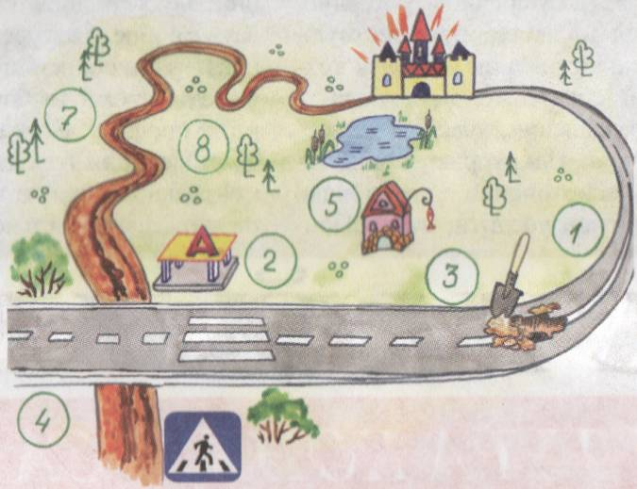

(Один знак на карте-схеме открывается, знак пешеходного перехода.)

Воспитатель:
Вы правильно ответили на все вопросы, и на карту вернулся один знак. Какой это знак?

Дети отвечают.

(Буратино продолжает путь, а навстречу ему Пьеро.)

Слайд 8.

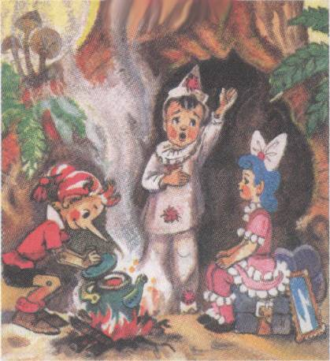

Тут Пьеро вдруг появился
И слезами он умылся:
«Помогите мне, друзья,
Жить без знаков нам нельзя».

Ох уж эти Кот с Лисою!
Никакого нет покоя!
Взяли знаки все и, «здрасте»,
Их разрезали на части.
Знаки очень нам нужны,
Знаки очень всем важны.
Вы, ребята, помогите,
Знаки эти соберите.

Разрезное лото «Собери дорожные знаки»

(Дети получают разрезанные дорожные знаки. Задача: собрать знаки.)

Воспитатель:
К какой группе знаков они относятся?

Дети отвечают.
Слайд 9.

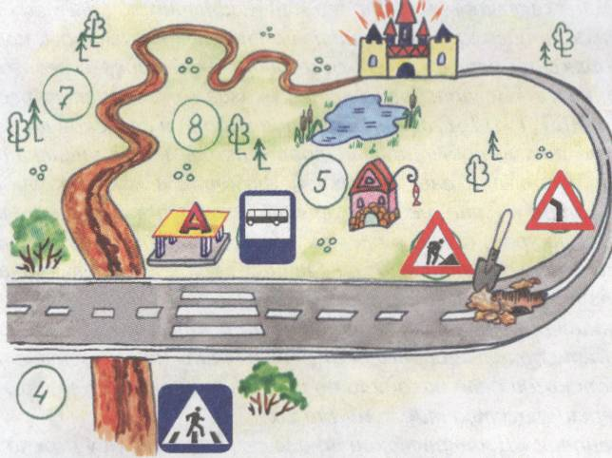

На карте-схеме появляются знаки («Автобусная остановка», «Дорожные работы» и «Поворот налево»).

Воспитатель:
Смотрите, ребята, вы опять правильно справились с заданием, и на карту вернулись знаки.
Прежде, чем продолжить путь,
Решил герой наш отдохнуть,
Подкрепиться поскорей
Во дворе «Трёх пескарей».

Физкультминутка: Подвижная игра «С регулировщиком»

Кто в дороге нам помощник – это наш регулировщик.
Когда лицом он к нам стоит - СТОП! - движенью путь закрыт.
Руку вверх поднял и вот: приготовься, пешеход.
А когда бочком стоит - путь для нас с тобой открыт.

(Ведущий показывает движения регулировщика. Дети двигаются соответственно команде.)
Слайд 10.

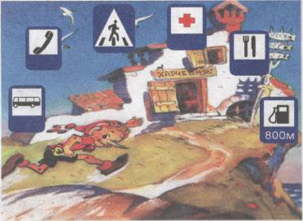

Воспитатель:
Ребята, как вы думаете, какой из этих знаков стоял у харчевни «Трёх пескарей»? Какие из них - лишние? И к какой группе знаков они относятся?
- «Пункт питания» (сервиса)
- «Телефон» (сервиса)
- «Автозаправочная станция» (сервиса)
- «Дикие животные» (предупреждающий)
- «Место отдыха» (сервиса)

Воспитатель:
Молодцы, ребята. Замечательно справились с заданием.

Отдыхал он здесь недолго:
Только съел он хлеба корку,
Вдруг раздался грозный бас –
Появился Карабас.

Бросился беглец наружу,
Пересечь поляну нужно
Поскорей ему сейчас,
Не догнал чтоб Карабас.

(Добежал Буратино до поляны, и что же он видит?)

На поляне стол стоит.
Буратино говорит:
«Что за стол стоит чудесный?
Кто оставил, интересно,
Столько здесь своих вещей?
Разберитесь поскорей».
Слайд 11.

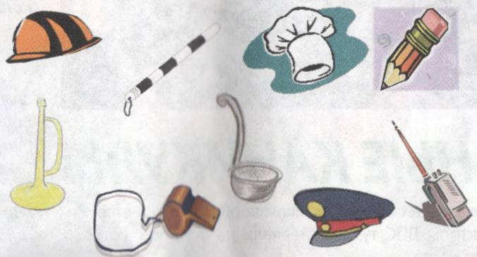

Игра «Определи атрибутику регулировщика»

На слайде изображены: свисток, жезл, фуражка, половник, дудочка, поварской колпак, строительная каска, карандаш, рация.
Слайд 12.

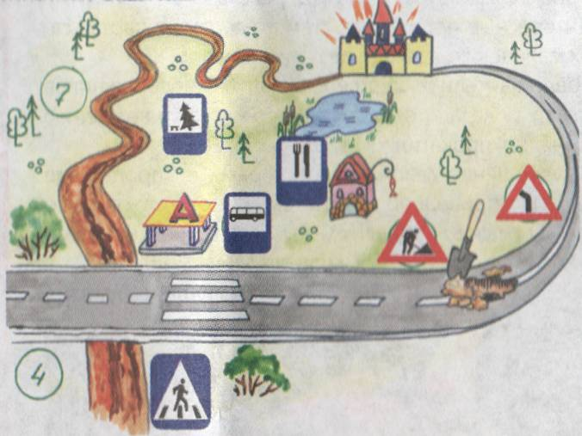

(Появляются знаки «Место отдыха», «Пункт питания»)

Воспитатель:
Мы с вами хорошо отдохнули, и на карту вернулся ещё один знак.

«Буратино, в путь пора!
Ждёт волшебная страна».
И мальчишка озорной
Трудный путь продолжил свой.

Слайд 13.

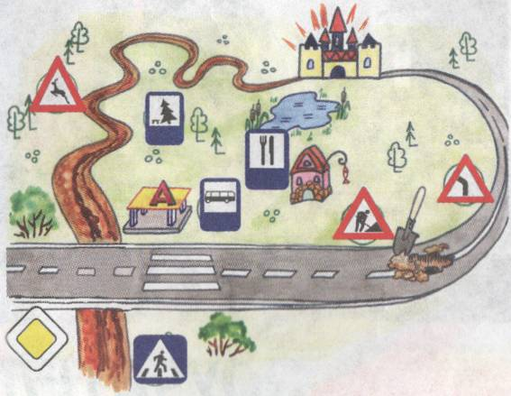

На пути его - болото.
Утонуть-то неохота.
Забурлила тут вода,
Показалась голова...

Выползла наверх Тортилла,
Речь такую говорила:
«Знаю, в чём беда твоя –
Подвели тебя «друзья».
Книжку в тине утопили,
Дел-то много натворили.
Ты загадки отгадай,
Ключик знаний получай».

Тянется нитка,
Среди нив петляя.
Лесом, перелесками,
Без конца и края.
Ни её порвать,
Ни в клубок смотать. (Дорога)

Воспитатель:
А если эта дорога петляет среди полей и лесов, то какой предупреждающий знак здесь можно поставить? («Дикие животные»)

2. Лежит на улице змея -
В броне бетонной чешуя.
По ней бегут автомобили,
Нет ухабов тут и пыли.
(Шоссе или асфальтовая дорога) (Появляется знак «Главная дорога»)

Воспитатель:
Ребята, что за знак появился на карте? (Ответ детей) Какие мы молодцы! Восстановили все знаки на карте и на дорогах. И помогли Буратино вернуть азбуку.
Слайд 14.

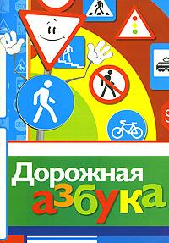

(Черепаха вручает азбуку Буратино.)

Воспитатель:
В центре города большого
Очень много есть дорог.
И конечно, важно, чтобы
Перейти их каждый мог.
И поэтому придумал
Кто-то правила, друзья,
Эти правила движенья,
И хожденья, и вожденья
Забывать никак нельзя.
Правила движения не забывай,
Помни их и соблюдай.
Всё это вас касается.
С правил всё начинается и кончается.

Звучит песня «Кто придумал светофор». Стихи Ларисы Рубальской, музыка Лидии Чинаревой.

Это было, между прочим, очень много лет назад.
Самолёт придумал лётчик, садовод придумал сад,
Изобрёл турист дорогу, футболист придумал мяч,
Но осталось очень много не решаемых задач.

Припев:
Не известно до сих пор – кто придумал светофор,
Кто придумал, кто придумал, кто придумал светофор?

Каждый делает что хочет, всё, что в голову взбредёт.
И однажды, между прочим, что-нибудь изобретёт:
К стенке гвоздь, к варенью чайник, чёрный хлеб для кислых щей.
В жизни много, не случайно, замечательных вещей.

Припев:
Не известно до сих пор – кто придумал светофор,
Кто придумал, кто придумал, кто придумал светофор?

